Отчет по индвидуальному проекту, этап 5

Хамбалеев Булат Галимович

Содержание

# Цель работы

Сделать поддержку английского и русского языков.

# Задание

Данный этап индвидуального проекта подразумевает добавление английского и русского языков.

# Выполнение работы

1. Сделаем поддержку английского и русского языков.(рис 1)

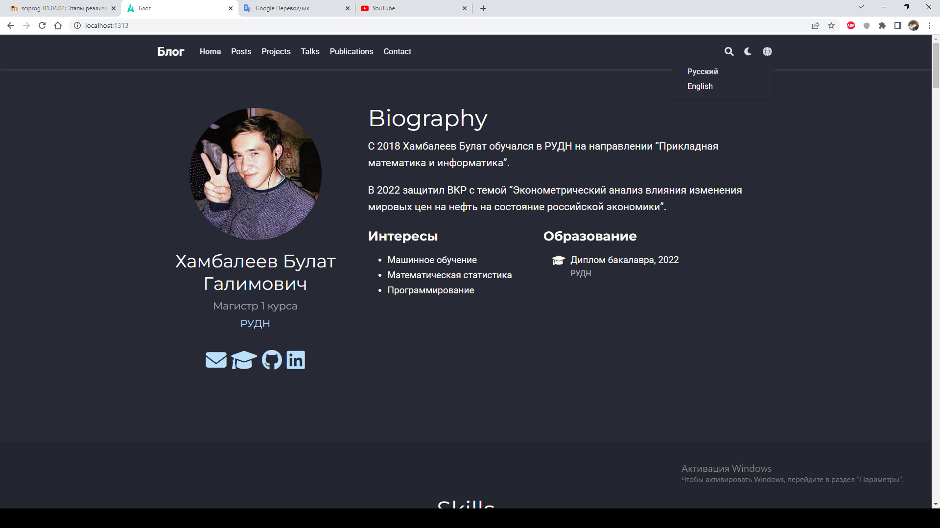

Figure 1: рис.1. Русский и английский язык.

1. Разместим элементы сайта на обоих языках. (рис.2)

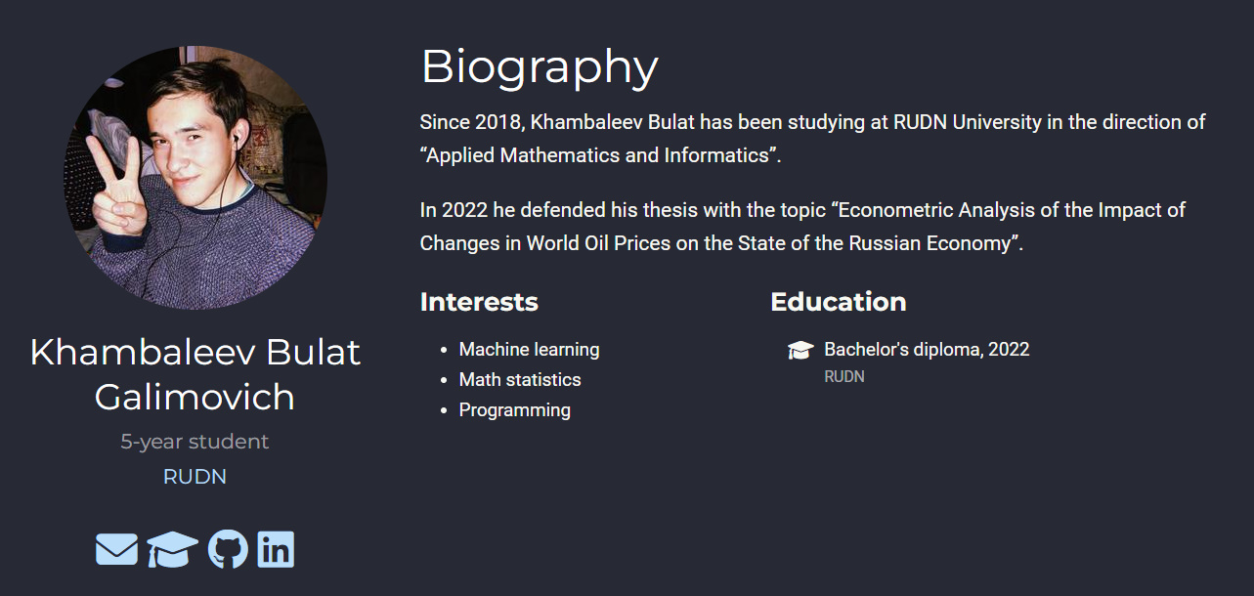

Figure 2: рис.2. Элементы сайта.

1. Разместим контент на обоих языках.(рис 3)

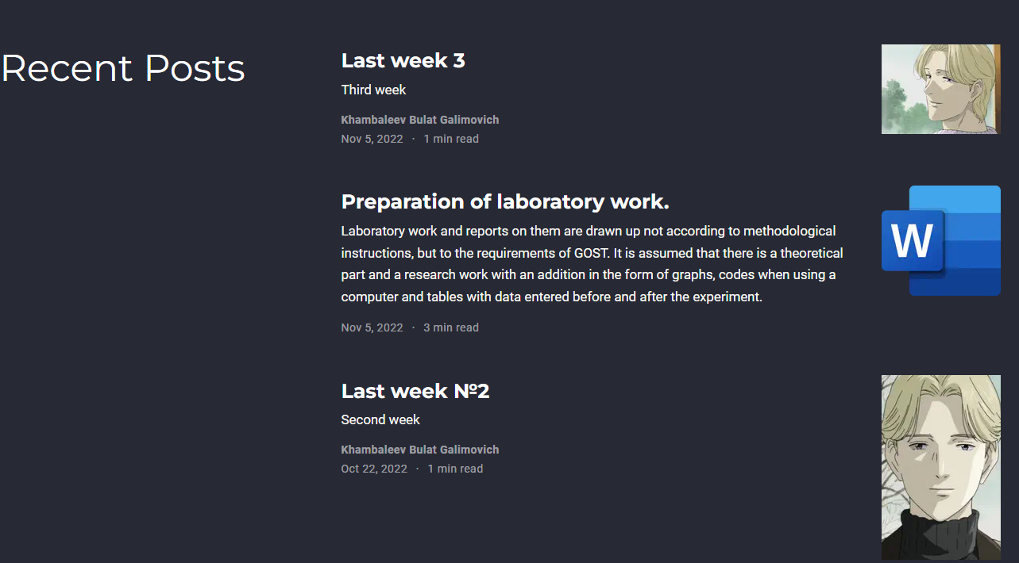

Figure 3: рис.3. Контент.

# Библиография

1. ТУИС РУДН

# Выводы

Во время выполнения лабораторной работы я разместил на сайте возможность использовать русский и английский язык.